##### Truy cập chức năng danh sách Khấu hao tài sản

Quản lý tài sản 🡪 Tài sản 🡪 Khấu hao tài sản 🡪 Danh sách khấu hao tài sản

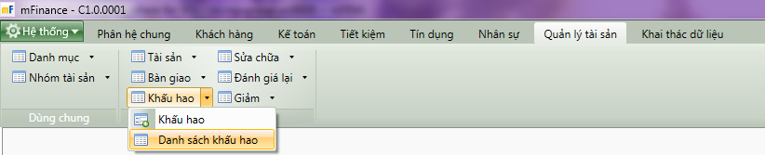

1. Cây thực đơn truy cập Danh sách khấu hao tài sản

##### Thao tác thực hiện

* Giao diện

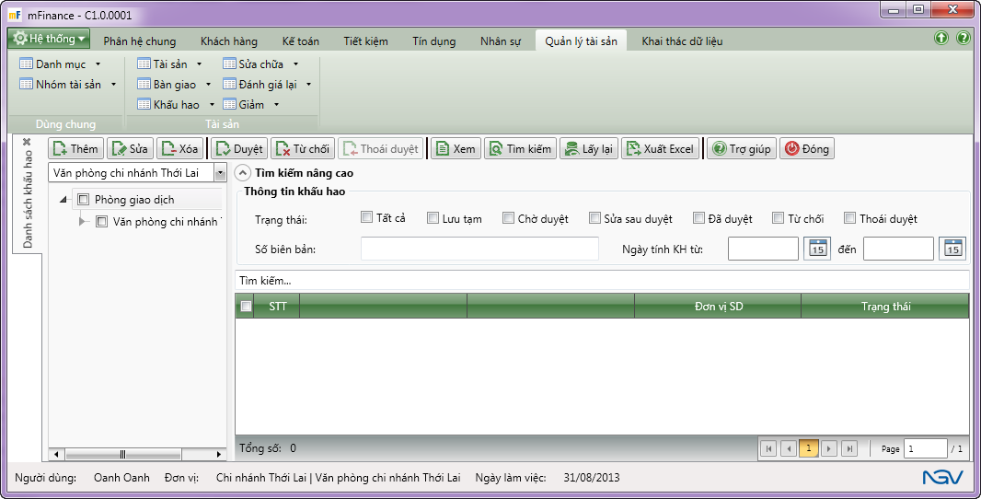

1. Danh sách khấu hao tài sản

* Nhập thông tin

|  |  |  |
| --- | --- | --- |
| **STT** | **Tên trường** | **Diễn giải** |
|  | Cây tìm kiếm | * Tích chọn đơn vị, tìm kiếm giao dịch khấu hao tài sản theo đơn vị đã chọn |
| ***Tìm kiếm nâng cao*** | | |
|  | Trạng thái | * Tích chọn trạng thái của giao dịch, tìm kiếm giao dịch khấu hao theo trạng thái giao dịch |
|  | Số biên bản | * Nhập số giao dịch. Tìm kiếm giao dịch khấu hao theo trạng thái giao dịch |
|  | Ngày tính KH từ | * Tìm kiếm các giao dịch khấu hao trong khoảng thời gian |
|  | Thanh tìm kiếm nhanh | * Nhập thông tin cần tìm kiếm. Hệ thống tìm kiếm theo thông tin được nhập |
|  | Danh sách | * Danh sách giao dịch gồm các thông tin sau:   + Số giao dịch   + Ngày giao dịch   + Đơn vị sử dụng   + Trạng thái |

##### Tìm kiếm

* : Bấm tìm kiểm để tìm kiếm giao dịch theo các thông tin tìm kiếm đã được nhập